# Paramétrage des périphériques virtuels Android (AVD)

Paramétrage de proxy (exemple sur un Nexus) :

* Allez dans les paramètres du périphérique (Settings)
* Dans « Wireless & Network », allez dans « More »
* Allez dans “Cellular Networks”
* Allez dans “Access Point Names”
* Cliquez sur le « + » pour créer un nouveau point d’accès réseau (« APN »)
* Entrez Name = MonAPNperso , APN = www , Proxy = 10.0.4.2, Port = 3128
* Cliquez sur les 3 petits points en haut et faire « Save ».
* Choisir cet APN.

Pas nécessaire de faire ça à l’ENSG.

Paramétrage de processeur pour AVD :

Lorsque vous créez un périphérique Android virtuel, choisir un processeur ARM (et pas Atom)

Comment copier des données sur un périphérique virtuel ?

* Assurez-vous au préalable que l’émulateur est bien lancé
* Puis dans C:\Users\xxxxx\android-sdks\tools\ ou C:\Android\sdk\tools , lancez ddms.bat
* l'application "Dalvik Debug Monitor" démarre,
* sélectionner l’appareil virtuel
* 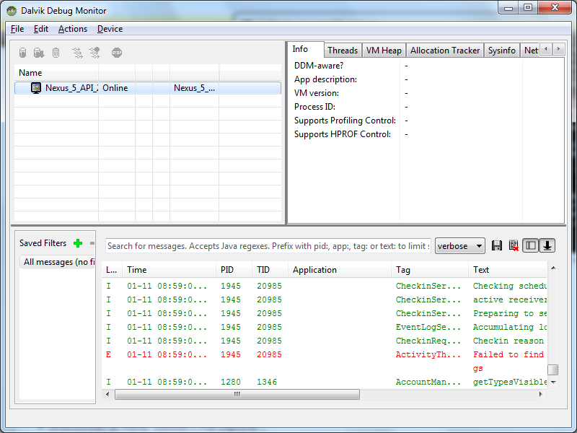
* sélectionner le menu "Device ... File Explorer",
* sélectionner l'emplacement correspondant à la SDCard (ex : \mnt\scard\, ou \storage)
* utiliser le bouton "+" pour créer un dossier,
* utilisez le bouton "Push file onto device" pour sélectionner sur le disque du PC un fichier et lancer sa copie sur l’émulateur.

Si aucune SDCard n'apparaît dans l'émulateur, il est possible de l'ajouter à l'aide du programme C:\<Dossier-SDK-Android\AVD Manager.exe (ex : C:\Users\xxxxxxxx\android-sdks\tools\lib\ AVD Manager.exe)

En sélectionnant un émulateur, ou en le créant, il suffit d'indiquer la taille désirée pour la SDCard, et d'ajouter pour le "hardware" la propriété "SD card support – yes".

* DANS C:\Users\XXXX\.android\avd, allez dans le dossier de votre périphérique
* Dans le fichier « config.ini », mettez « hw.sdCard = yes »

